Проект
ПОЛОЖЕНИЕ
о региональном методическом объединении учителей естественно-математических дисциплин и технологии Ярославской области «ТЕМП»
- Общие положения
  - Настоящее положение определяет и регулирует деятельность регионального методического объединения учителей естественно-математических дисциплин и технологии общеобразовательных учреждений Ярославской области «ТЕМП» (далее РМО «ТЕМП»).
  - РМО «ТЕМП» является профессиональным сообществом региональной системы образования, осуществляющим организационную, координирующую и научно-методическую работу по предметным областям общего образования «Математика», «Физика», «Химия», «Биология», «Технология».
  - Название сообщества «ТЕМП» представляет собой сжатое название обозначенных выше предметных областей – Технология и Естественно-Математические Предметы, позиционируется как интенсивное движение вперед, направленное на развитие кадрового потенциала региональной системы образования и повышение её качества, основанное на активной деятельности педагогов.
  - При планировании и организации деятельности РМО «ТЕМП» руководствуется Федеральным законом «Об образовании в Российской Федерации», Федеральными государственными образовательными стандартами, приказами, инструктивными письмами, методическими рекомендациями Министерства образования и науки РФ, Департамента образования Ярославской области.
  - Ответственной организацией, на базе которой создается РМО «ТЕМП», является ГАУ ДПО ЯО «Институт развития образования». (далее ИРО).
- Цели и задачи деятельности
  - Цели РМО «ТЕМП»:
    - развитие кадрового потенциала системы образования Ярославской области, непрерывное совершенствование профессионального и методического мастерства учителей естественнонаучных дисциплин, математики и технологии (далее учителей-предметников);
    - повышение роли общественного участия в управлении процессами развития региональной системы образования, совершенствовании системы управления качеством образования.
  - Задачи РМО «ТЕМП»:
- координировать и повышать эффективность сетевого взаимодействия региональных методических объединений учителей-предметников с муниципальными методическими службами, городскими и районными методическими объединениями, образовательными учреждениями, органами управления образованием в решении задач повышения качества образования;
- создавать условия для непрерывного профессионального развития учителей-предметников в сфере общего образования: стимулирование развития инициативы и творчества учителей, приобщение их к инновационной, опытно-экспериментальной деятельности по своему предмету, развитие педагогического сотрудничества, распространение передового педагогического опыта, создание банка инновационных практик по направлениям деятельности;
- обеспечить консультативно-экспертную поддержку муниципальных методических служб, образовательных учреждений в реализации задач повышения качества естественнонаучного, математического и технологического образования в Ярославской области;
- координировать деятельность методических объединений учителей-предметников по обобщению и распространению опыта инновационной педагогической деятельности в региональной системе образования;
- организовать работу по формированию позитивного отношения профессионального педагогического сообщества к процессам инновационного развития.
- Направления и формы работы
  - Направления деятельности РМО «ТЕМП»:
- сопровождение профессионального роста учителей естественно-математических дисциплин и технологии;
- интеграция образовательного процесса по предметам ЕМД и технологии.
  - Формы работы РМО «ТЕМП»: конференции, конкурсы, выставки, семинары, круглые столы, мастерские, проблемные группы, стажировочные площадки и др.
- Структура
  - В состав РМО «ТЕМП» входят учителя математики, физики, химии, биологии, технологии, представители региональных и муниципальных (городских) методических служб.
  - Руководителями РМО учителей-предметников являются сотрудники кафедры естественно-математических дисциплин ИРО, отвечающие за соответствующие предметные области общего образования.
  - Руководство и координацию региональным методическим объединением осуществляет Совет РМО, который состоит из руководителей муниципальных методических объединений (далее ММО), делегируемых на один календарный год группами ММО.
  - За функционирование муниципальных отделений РМО отвечает Актив РМО, включающий всех руководителей ММО региона.
  - Члены Совета и Актива РМО принимают участие в планировании деятельности РМО.
ГАУ ДПО ЯО «Институт развития образования»
кафедра естественно-математических дисциплин

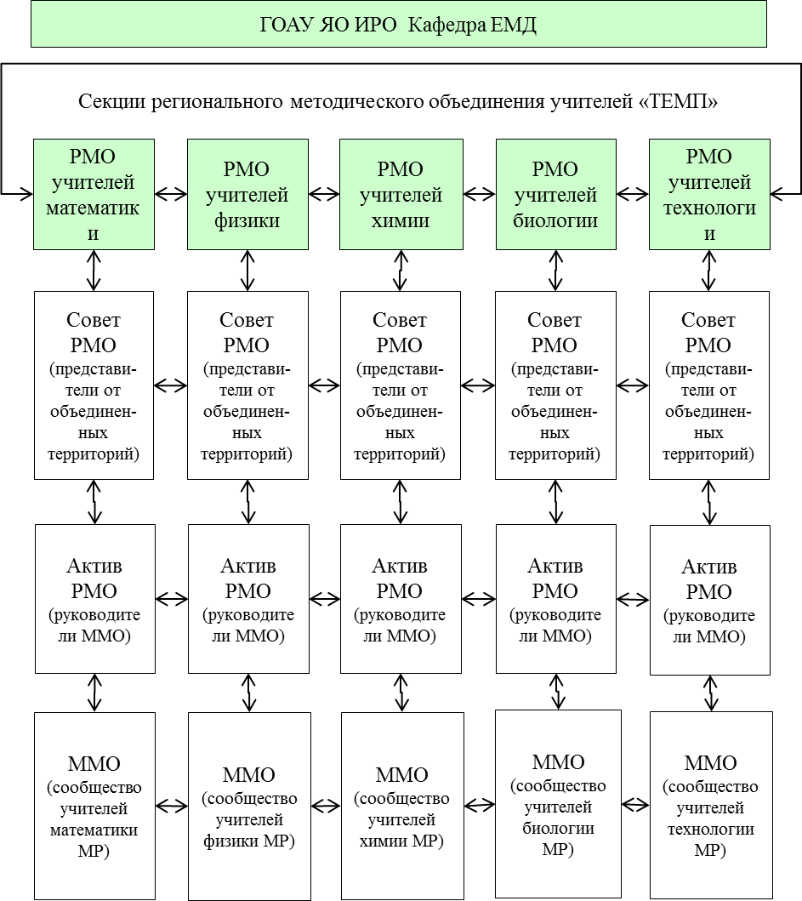
- Организация деятельности
  - Ответственная организация (ИРО) обеспечивает организационно-техническое сопровождение и координацию деятельности РМО. Данная деятельность осуществляется в рамках государственного задания.
  - Деятельность РМО «ТЕМП» осуществляется в соответствии с годовым планом работы, который составляется Советом РМО на основе анализа достижений и проблем профессиональной деятельности учителей-предметников за предыдущий период (календарный год), согласуется с учителями-предметниками на заседании ММО и принимается на заседании Актива РМО открытым голосованием. Мероприятия плана работы РМО включаются в годовой план работы ответственной организации.
  - Совещания, заседания РМО учителей-предметников проводятся руководителями, отвечающими за соответствующую предметную область общего образования, не реже 1 раза в квартал.
  - Объединенные заседания РМО «ТЕМП» всех учителей-предметников проводятся согласно плану, но не реже 1 раза в год.
- Права
РМО «ТЕМП» имеет право:
  - Самостоятельно планировать работу в соответствии с приоритетными направлениями развития образования и образовательными потребностями учителей-предметников в сфере общего образования.
  - Вносить предложения по совершенствованию деятельности методических служб всех уровней.
  - Участвовать в проведении региональных и муниципальных профессиональных мероприятий (конференций, конкурсов, выставок и др.).
  - Собирать и предоставлять органу государственной власти, в чьи полномочия входит формирование государственного задания для ИРО, информацию об актуальной потребности членов РМО в дополнительных профессиональных программах.
- Взаимодействие и связи
  - РМО вступает во взаимодействие с органами управления образованием, муниципальными методическими службами, ИРО и другими структурами, способствующими реализации задач деятельности РМО.
  - Взаимодействие РМО с другими структурами системы образования осуществляется на уровне руководителей РМО.

